De supermarkt.

Inhoud

Oriëntatie. 2

Plan van aanpak. 3

Functioneel Ontwerp. 4

Inleiding. 4

Samenvatting. 4

Achtergrond. 4

Doelstellingen. 4

Over dit document. 4

Website. 5

Scenario’s. 5

Structuur/Sitemap. 5

Openstaande kwesties. 6

# Oriëntatie.

1. Hoe heet de supermarkt?

* Eigen idee.

1. Wat wilt u met de website bereiken?

* Zo veel mogelijk klanten.

1. Wat kan een klant zien als ze niet zijn ingelogd?

* Alles.

1. Wat moet de hoofdpagina weergeven?

* Acties, bestelomgeving (menu bar, categorieën, winkelwagentje (zelf bedenken hoe))

# Plan van aanpak.

Week 5, t/m 4 februari: Oriëntatie, Definitie en Functioneel Ontwerp maken en nakijken.

Week 6, t/m 11 februari: Technisch ontwerp maken en nakijken. Werkvoorbereiding.

Week 7, t/m 18 februari: Realisatie.

Week 8, t/m 25 februari: Realisatie.

Week 9, t/m 4 maart: Realisatie.

Week 10, t/m 11 maart: Fine-tuning.

Week 11, t/m 14 maart: Oplevering en Nazorg.

# Functioneel Ontwerp.

## Inleiding.

### Samenvatting.

De website moet de producten bevatten die in de winkel te koop zijn. Een klant moet zich kunnen aanmelden, of als ze al een account hebben, kunnen inloggen. De klanten kunnen hun winkelmandje vullen met producten en deze, nadat ze zijn ingelogd, bestellen.

### Achtergrond.

Met deze website wil de opdrachtgever zo veel mogelijk klanten naar de website brengen en deze de optie te geven om de producten te bekijken, toe te voegen en te bestellen.

### Doelstellingen.

De doelgroepen waar op gefocust wordt zijn de mensen rondom de winkel en de mensen die een makkelijke manier van boodschappen bestellen willen hebben. Dit zijn vooral mensen van middelbare en bejaarde leeftijd.

### Over dit document.

Dit document is bedoeld voor de opdrachtgever en de websitemakers. Het project dient 14 maart 2018 ingeleverd te zijn.

## Website.

### Scenario’s.

De flow van de klant begint op de homepagina. Daar zijn via een menu de verschillende boodschap categorieën te zien. Hier kan de klant makkelijk door browsen. De klant kan op een artikel klikken waarna er een veld met meer informatie naar voren komt. Bij de artikelen staat ook een icoon van een winkelmandje verbeeld. Daarmee kan de klant de artikelen in een winkelwagentje plaatsen. Als de klant daarna de producten wilt bestellen moet hij/zij eerst inloggen of aanmelden als hij/zij nog geen account heeft.

### Structuur/Sitemap.

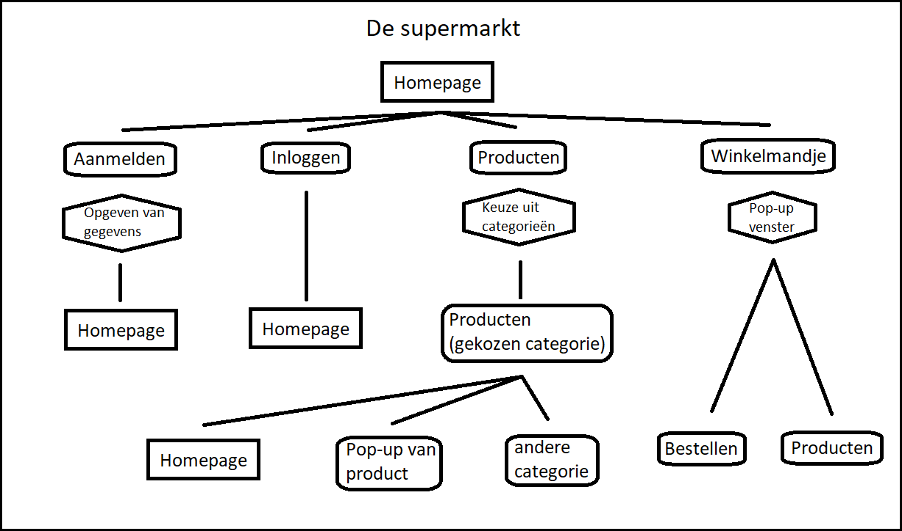

## Openstaande kwesties.